PROCESSO | PLANEJAMENTO 2021
INTERESSADO | CEP – CAU/SC
ASSUNTO | Aprovação do planejamento 2021 da CEP/CAU/S
DELIBERAÇÃO Nº 35/2021 – CEP-CAU/SC
A COMISSÃO DE EXERCÍCIO PROFISSIONAL – CEP – CAU/SC, reunida ordinariamente, de forma virtual, nos termos da Deliberação Plenária nº 583, de 12 de março de 2021, no uso das competências que lhe conferem os artigos 91 e 95 do Regimento Interno do CAU/SC, após análise do assunto em epígrafe, e
Considerando o planejamento para as ações da Comissão de Exercício Profissional – CEP- CAU/SC;
Considerando que o planejamento foi desenvolvido na plataforma Miro e compartilhada eletronicamente; e
Considerando que todas as deliberações de comissão devem ser encaminhadas à Presidência do CAU/SC, para verificação e encaminhamentos, conforme Regimento Interno do CAU/SC.
DELIBERA:
1 – Aprovar o planejamento 2021 apresentado pela Coordenadora, conforme Anexo;
2 - Encaminhar esta deliberação à Presidência do CAU/SC para providências cabíveis.

Florianópolis, 25 de maio de 2021.

Considerando o estabelecido no item 1.3 da Deliberação Plenária CAU/SC nº 583, de 12 de março de 2021, que trata dos termos das reuniões virtuais dos órgãos colegiados do CAU/SC, atesto a veracidade das informações prestadas. Publique-se.

__________________________
Larissa Milioli
Assessor Especial da Presidência do CAU/SC

ANEXO

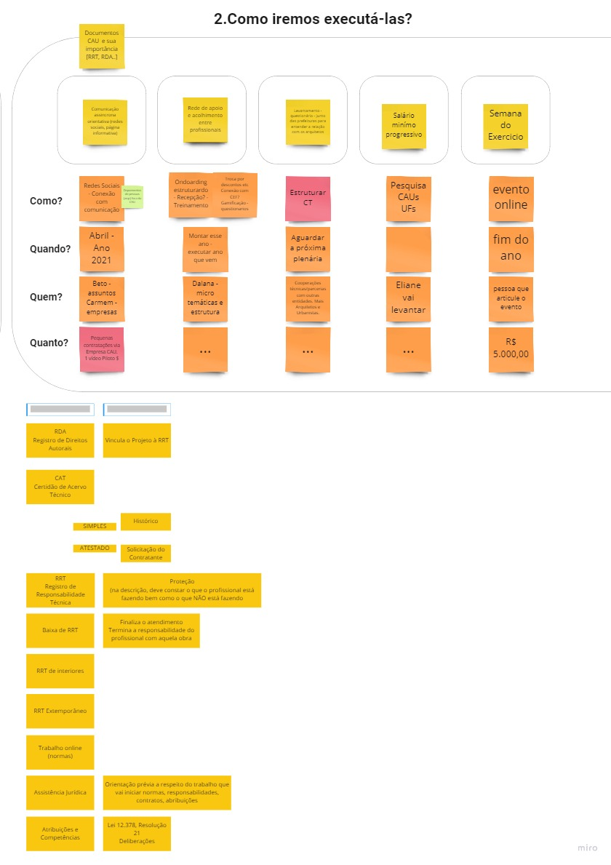
5ª REUNIÃO ORDINÁRIA DA CEP - CAU/SC
VIRTUAL

Folha de Votação

Função | Conselheiro (a) | Votação
 |  | Sim | Não | Abst | Ausên
Coordenadora | Eliane de Queiroz Gomes Castro | x
Membro Suplente | Juliana Cordula Dreher de Andrade | x
Membro Suplente | Kelly Correia Sychoski | x
Membro Suplente | Silvana Maria Hall |  |  |  | x
Membro Suplente | José Alberto Gebara | x

Histórico da votação:

Reunião CEP-CAU/SC: 5ª Reunião Ordinária de 2021
Data: 25/05/2021

Matéria em votação: Aprovação do planejamento 2021 da CEP - CAU/SC

Resultado da votação: Sim (04) Não (00) Abstenções (00) Ausências (01) Total (05)

Ocorrências: -

Secretário da Reunião: Fernando Volkmer - Assistente Administrativa | Condutor da Reunião: Eliane De Queiroz Gomes Castro - Coordenadora

